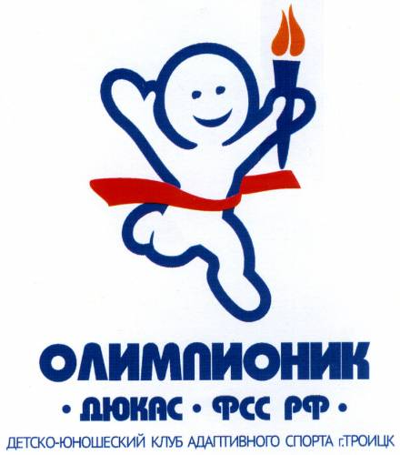**Список детей**

**СШК «Олимп»**

1. Холодов Кирилл
2. Назаренко Антон
3. Бердников Егор
4. Давлетгариев Ильнур
5. Джейранян Артавазд
6. Хиль Ирина
7. Кривозубов Аркадий
8. Гольштейн Эвелина
9. Орлова Полина
10. . Агафонов Денис
11. . Фролкин Матвей
12. . Цуканова Эвелина
13. . Варюхичев Павел
14. . Погребной Вадим
15. . Горшков Владислав
16. . Колокольников Егор
17. . Матюшенко Дмитрий
18. .Шиллер Анастасия
19. . Краснова Леокадия
20. . Эйснер Эрвин

